

**ПЛАН ЗАСТРОЙКИ**

**по компетенции «Фрезерные работы на станках с ЧПУ» (Основная)**

Итоговый (межрегиональный) этап чемпионата по профессиональному мастерству  
  
  
  
  
  
  
  
  
  
  
  
  
  
  
2025 г.

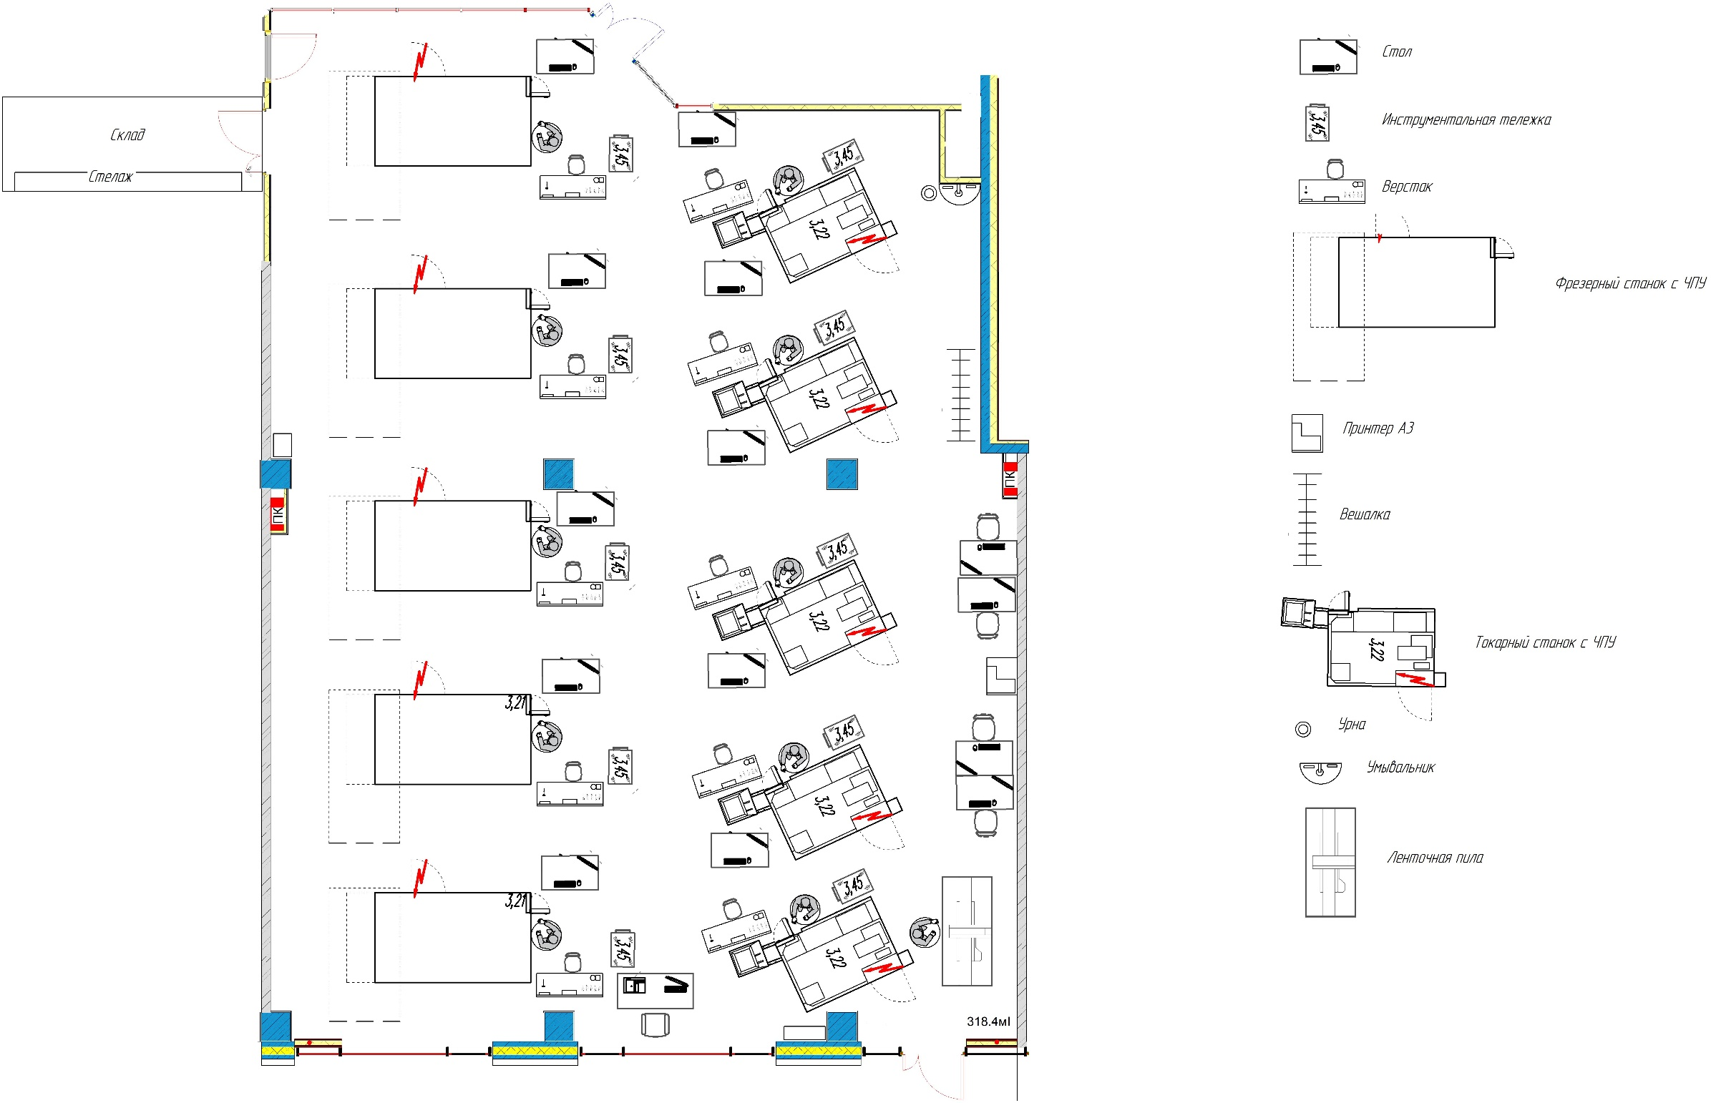

Рабочая зона участника

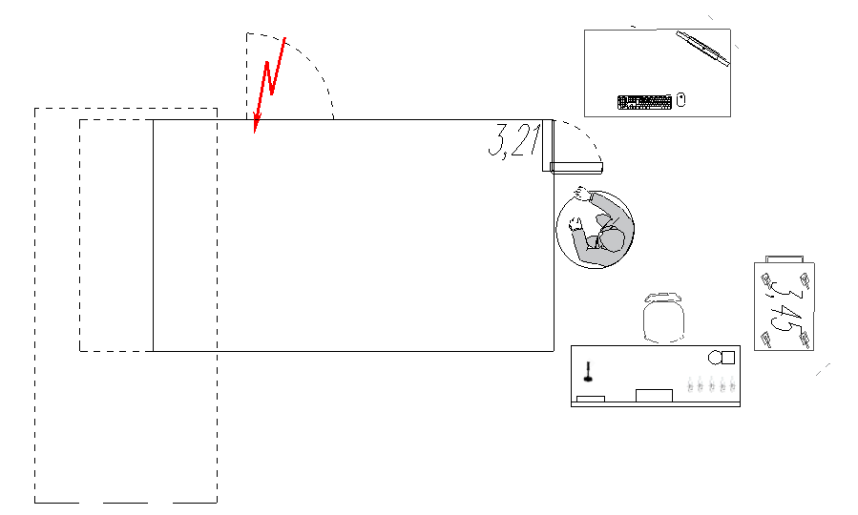

Комната экспертов. Лаборатория 103.

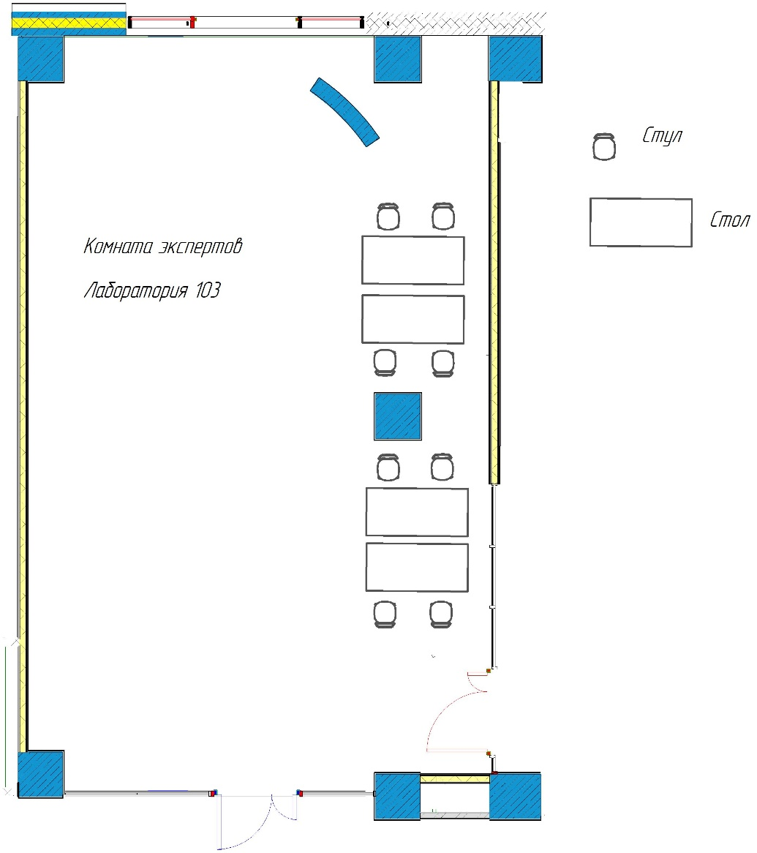

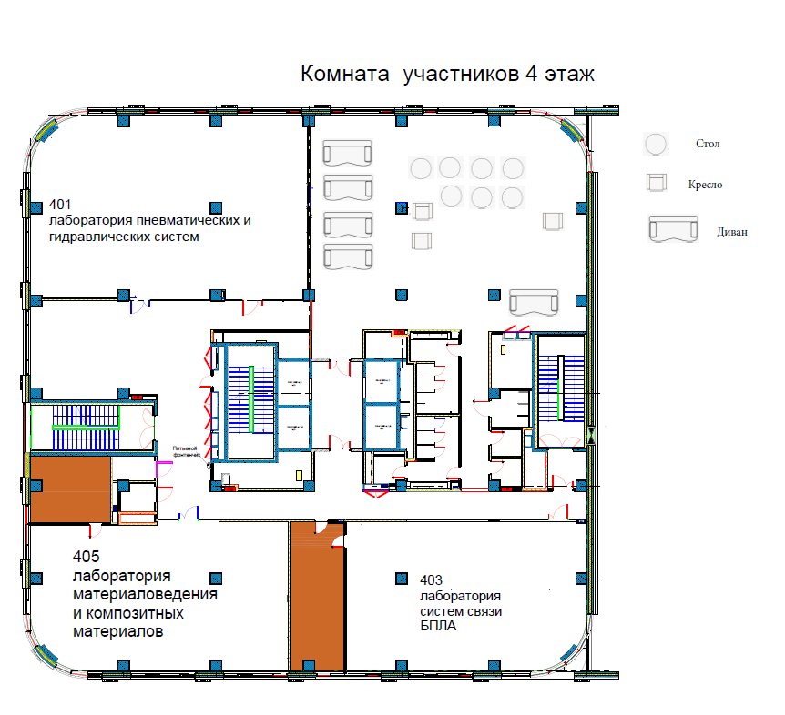

Раздевалка. Первый этаж.

